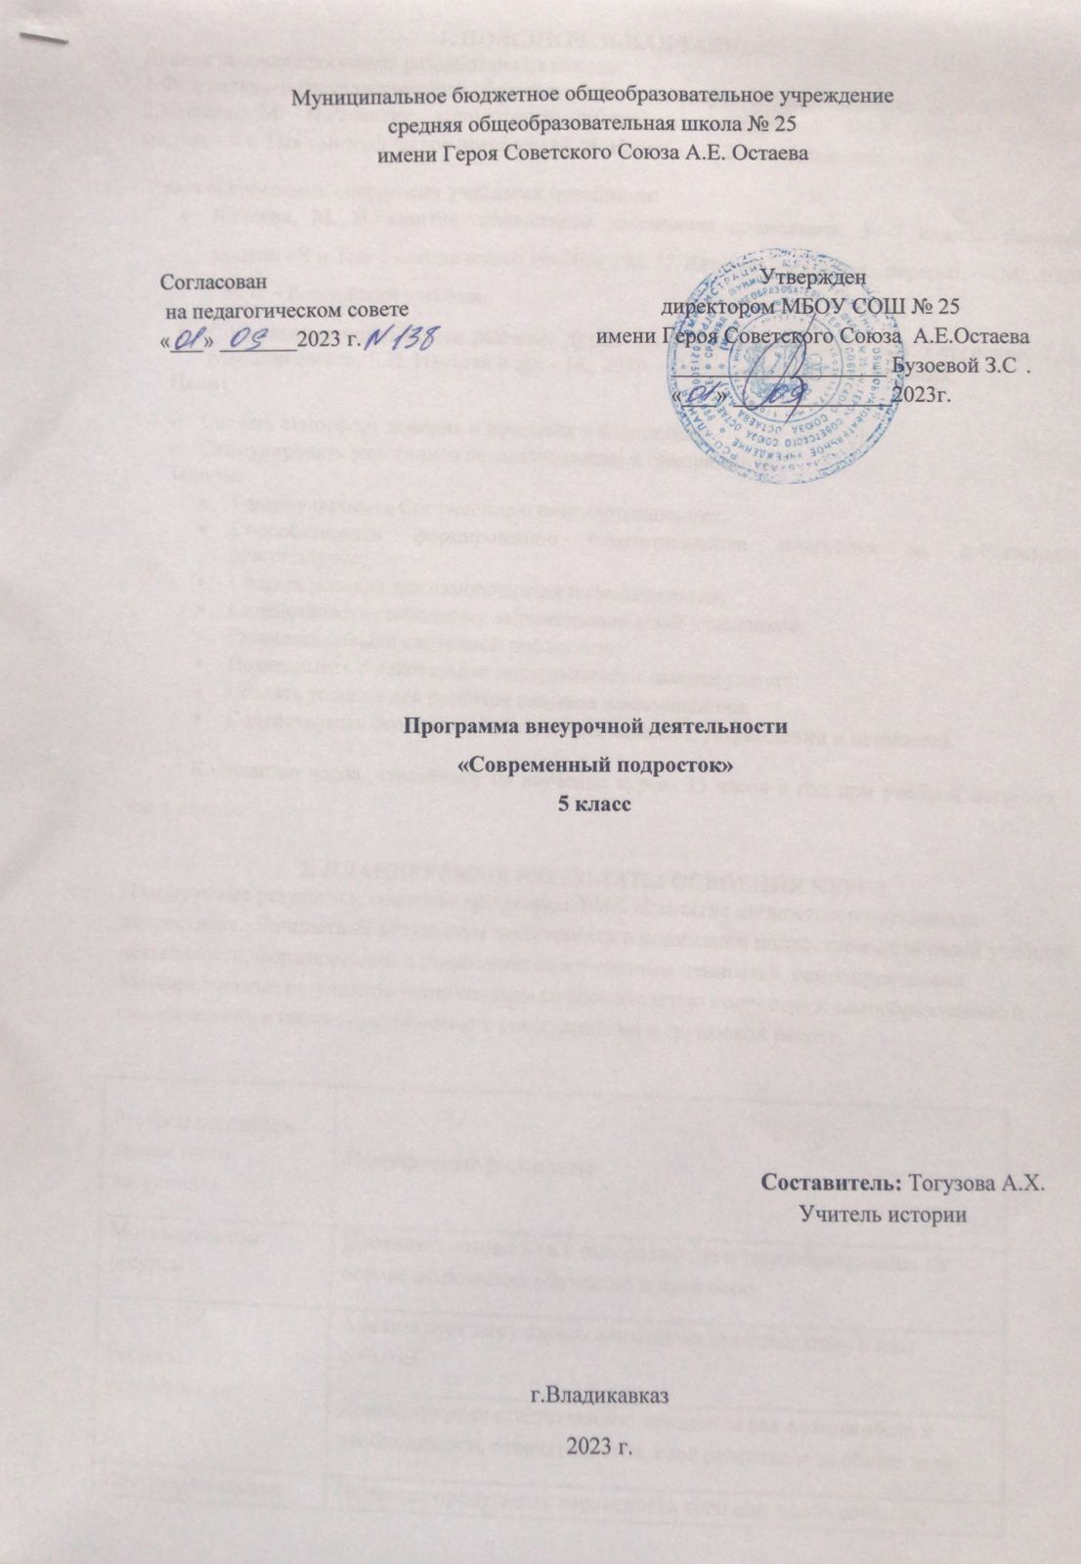

1. ПОЯСНИТЕЛЬНАЯ ЗАПИСКА
Данная рабочая программа разработана на основе:
1.Федерального государственного образовательного стандарта основного общего образования.
2. Катеева, М. И. Развитие личностного потенциала подростков. 5—7 классы. Базовый
модуль «Я и Ты» : методическое пособие / М. И. Катеева. — 2-е изд., перераб. — 80 с.
Рабочая программа обеспечена учебными пособиями:
- Катеева, М. И. Развитие личностного потенциала подростков. 5—7 классы. Базовый
модуль «Я и Ты» : методическое пособие / М. И. Катеева. — 2-е изд., перераб. — М., 2020 - 80 с. – Российский учебник;
- Социально-эмоциональное развитие детей. Теоретические основы / Е.А. Сергиенко, Т.Д. Марцинковская, Е.И. Изотова и др. – М., 2019. – 248 с. – Российский учебник;
Цели:
- Создать атмосферу доверия и принятия в коллективе;
- Стимулировать участников на самопознание и саморазвитие.
Задачи:
- Сформулировать Соглашение о взаимоотношениях;
- Способствовать формированию ответственности подростка за собственное
благополучие;
- Создать условия для самопознания и самопринятия;
- Содействовать свободному выражению мыслей участников;
- Развивать навыки системной рефлексии;
- Познакомить с некоторыми инструментами саморегуляции;
- Создать условия для развития навыков коммуникации;
- Содействовать осознанию собственных желаний, устремлений и ценностей.

Количество часов, отведённое на изучение курса - 35 часов в год при учебной нагрузке 1 час в неделю.
2. ПЛАНИРУЕМЫЕ РЕЗУЛЬТАТЫ ОСВОЕНИЯ КУРСА
Планируемые результаты освоения программы УМК «Развитие личностного потенциала подростков». Личностные результаты заключаются в понимании подростком цели своей учебной деятельности, формировании и понимании своей системы ценностей, самоопределении Метапредметные результаты тесно связаны со способностью подростка к самообразованию и саморазвитию, а также способностью к коммуникации и групповой работе.
Ресурсы подсистем  Ресурсы подсистем  личностного потенциала | Планируемые результаты  Планируемые результаты
Мотивационные ресурсы | Проявляет готовность к саморазвитию и самообразованию на основе мотивации к обучению и познанию
Ресурсы устойчивости | Анализирует меру своего влияния на происходящие с ним события
 | Демонстрирует ответственное поведение как возможность и необходимость отвечать за себя, своё развитие и за общее дело
Инструментальные ресурсы | Пытается предугадать вероятность того или иного события, высказывает догадки, почему это возможно или невозможно
 | Анализирует проблемы и предлагает варианты решения
 | При принятии решения ориентируется на собственные ценности и интересы
 | Учится адекватно оценивать свои сильные и слабые стороны при выборе способа выполнения задачи
Ресурсы саморегуляции | Учится произвольно регулировать своё поведение
 | Прогнозирует своё эмоциональное состояние (в том числе понимает эмоциональную обусловленность поведения)
Понимает важность как собственных реакций на ситуацию, так и обратной связи
от сверстников и взрослых
 | Учитывает в поведении обратную связь от сверстников и взрослых
 | Анализирует собственные реакции на ситуацию
 | Учится слушать и слышать
 | Понимает, как его действия отразятся на другом человеке
 | Распознаёт эмоции, их причины и последствия; учится адекватно выражать эмоции
 | Учится в процессе общения реагировать на реплики собеседника с учётом его эмоционального состояния
 | Учится соблюдать границы другого человека и устанавливать свои при взаимодействии
 | Замечает в поведении окружающих признаки каких-либо чувств или взглядов; проверяет свои предположения, задавая окружающим вопросы
 | Учится видеть возможности в новых и изменившихся обстоятельствах
 | Учится уважительно относиться к многообразию людей, понимает, что у разных людей могут быть различные интересы, предпочтения, мнения
 | Связывает ситуацию, идею с более широким контекстом; переносит ее в новый, в том числе непривычный контекст, может выстраивать связи между идеями, явлениями из разных сфер, неожиданные связи
 | В ситуации неопределённости проявляет любознательность и стремится собрать информацию для разрешения ситуации
Ресурсы трансформации | Способен к рефлексии собственных действий
 | Анализирует предыдущий опыт, связывает его с текущей задачей, старается поменять стратегию поведения с учётом предыдущих ошибок
 | Умеет смотреть на ситуацию под другим углом

В качестве долгосрочных эффектов программы можно выделить следующие:
- осознанное, уважительное и доброжелательное отношение к другому человеку, его мнению, мировоззрению, культуре, языку, вере, гражданской позиции;
- повышение уровня удовлетворённости различными сферами жизни;
- рост субъективного благополучия;
- улучшение психологического климата в коллективе;
- снижение уровня конфликтности подростков.

Учет результатов освоения результатов курса внеурочной деятельности «Развитие личностного потенциала подростков» имеет уровневый характер. Фиксация результатов производится в конце года.

3
5. ПОУРОЧНЫЙ ТЕМАТИЧЕСКИЙ ПЛАН
№ | Тема | Кол-во часов
1 | Введение в тему | 2 | знакомятся с содержанием всей программы и фиксируют свою стартовую точку в ней, отвечая на предложенные вопросы о себе.
2 | Соглашение о взаимоотношениях | 4 | создание классного Соглашения. Подростки рассуждают о смысле и необходимости правил, о том, что правила дают обществу, и формулируют свои первые договорённости, отталкиваясь от тех чувств, которые им хотелось бы испытывать в школе.
3 | Мы разные, мы вместе | 3 | организуется рефлексия опыта использования Соглашения: что получилось и что не получилось в первую неделю. При необходимости в него вносятся изменения. Обращается внимание: для того чтобы возникло взаимопонимание, недостаточно составить Соглашение. Встреча посвящена тому, как различается восприятие людей и как превратить это из препятствия в ресурс для познания себя и мира. Начиная с этой темы, подростки исследуют причины разногласий и секреты понимания
4 | Чего я о тебе не знаю | 3 | участники продолжают знакомиться друг с другом ближе. Они учатся осознавать свои истинные ценности и делятся ими. Затрагивается тема чужой тайны как естественного следствия близких отношений.
5 | Образ Я | 3 | Уважение к другому человеку, безусловно, связано с самопринятием. Самопринятию способствует понимание того, что все люди разные, и именно эта уникальность делает их интересными друг другу
6 | Что я думаю о себе | 3 | осознание ответственности за свои мысли и поступки. Для этого необходимо видеть связь между эмоциями, мыслями и действиями, о
7 | Что я думаю о других | 3 | Как складывается наше мнение о других людях? Что влияет на него? Как избежать предвзятости
8 | Я и мы | 3 | участники рассуждают о том, как чувствовать личные границы, находясь в обществе, коллективе, как быть вместе и не растворяться. Они пробуют прочувствовать и обозначить свои границы, вносят дополнения и, если необходимо, изменения в классное Соглашение.
9 | Диалог | 3 | посвящена ненасильственному общению (ННО). Подростки учатся выражать себя с помощью слов. Формулируя свои потребности и просьбы, они лучше начинают понимать собственные мотивы и ценности, осознавать собственную меру ответственности за своё благополучие.
10 | Давай с тобой поговорим | 4 | участники продолжают исследовать процесс коммуникации и себя в нём, начинают понимать, что результат общения во многом зависит от них самих. Рефлексивная практика позволяет посмотреть со стороны на себя и, возможно, изменить стратегию поведения, манеру общения.
11 | Сотрудничество | 4 | Наконец группа переходит к более тесному взаимодействию — сотрудничеству. Чем оно отличается от простого общения, какие личностные качества позволяют человеку сотрудничать — на эти вопросы подростки
12 | Шаг в будущее | 3 | участники подводят итоги курса, обозначают свои ближайшие задачи, находят личностные ресурсы для их решения, оказывают и получают поддержку. Подростки вновь обращаются к Соглашению: является ли оно ресурсом для достижения цели? Цикл занятий по модулю завершается дополнительным мероприятием для подростков, направленным на сплочение коллектива в совместной деятельности
Итого: 34

